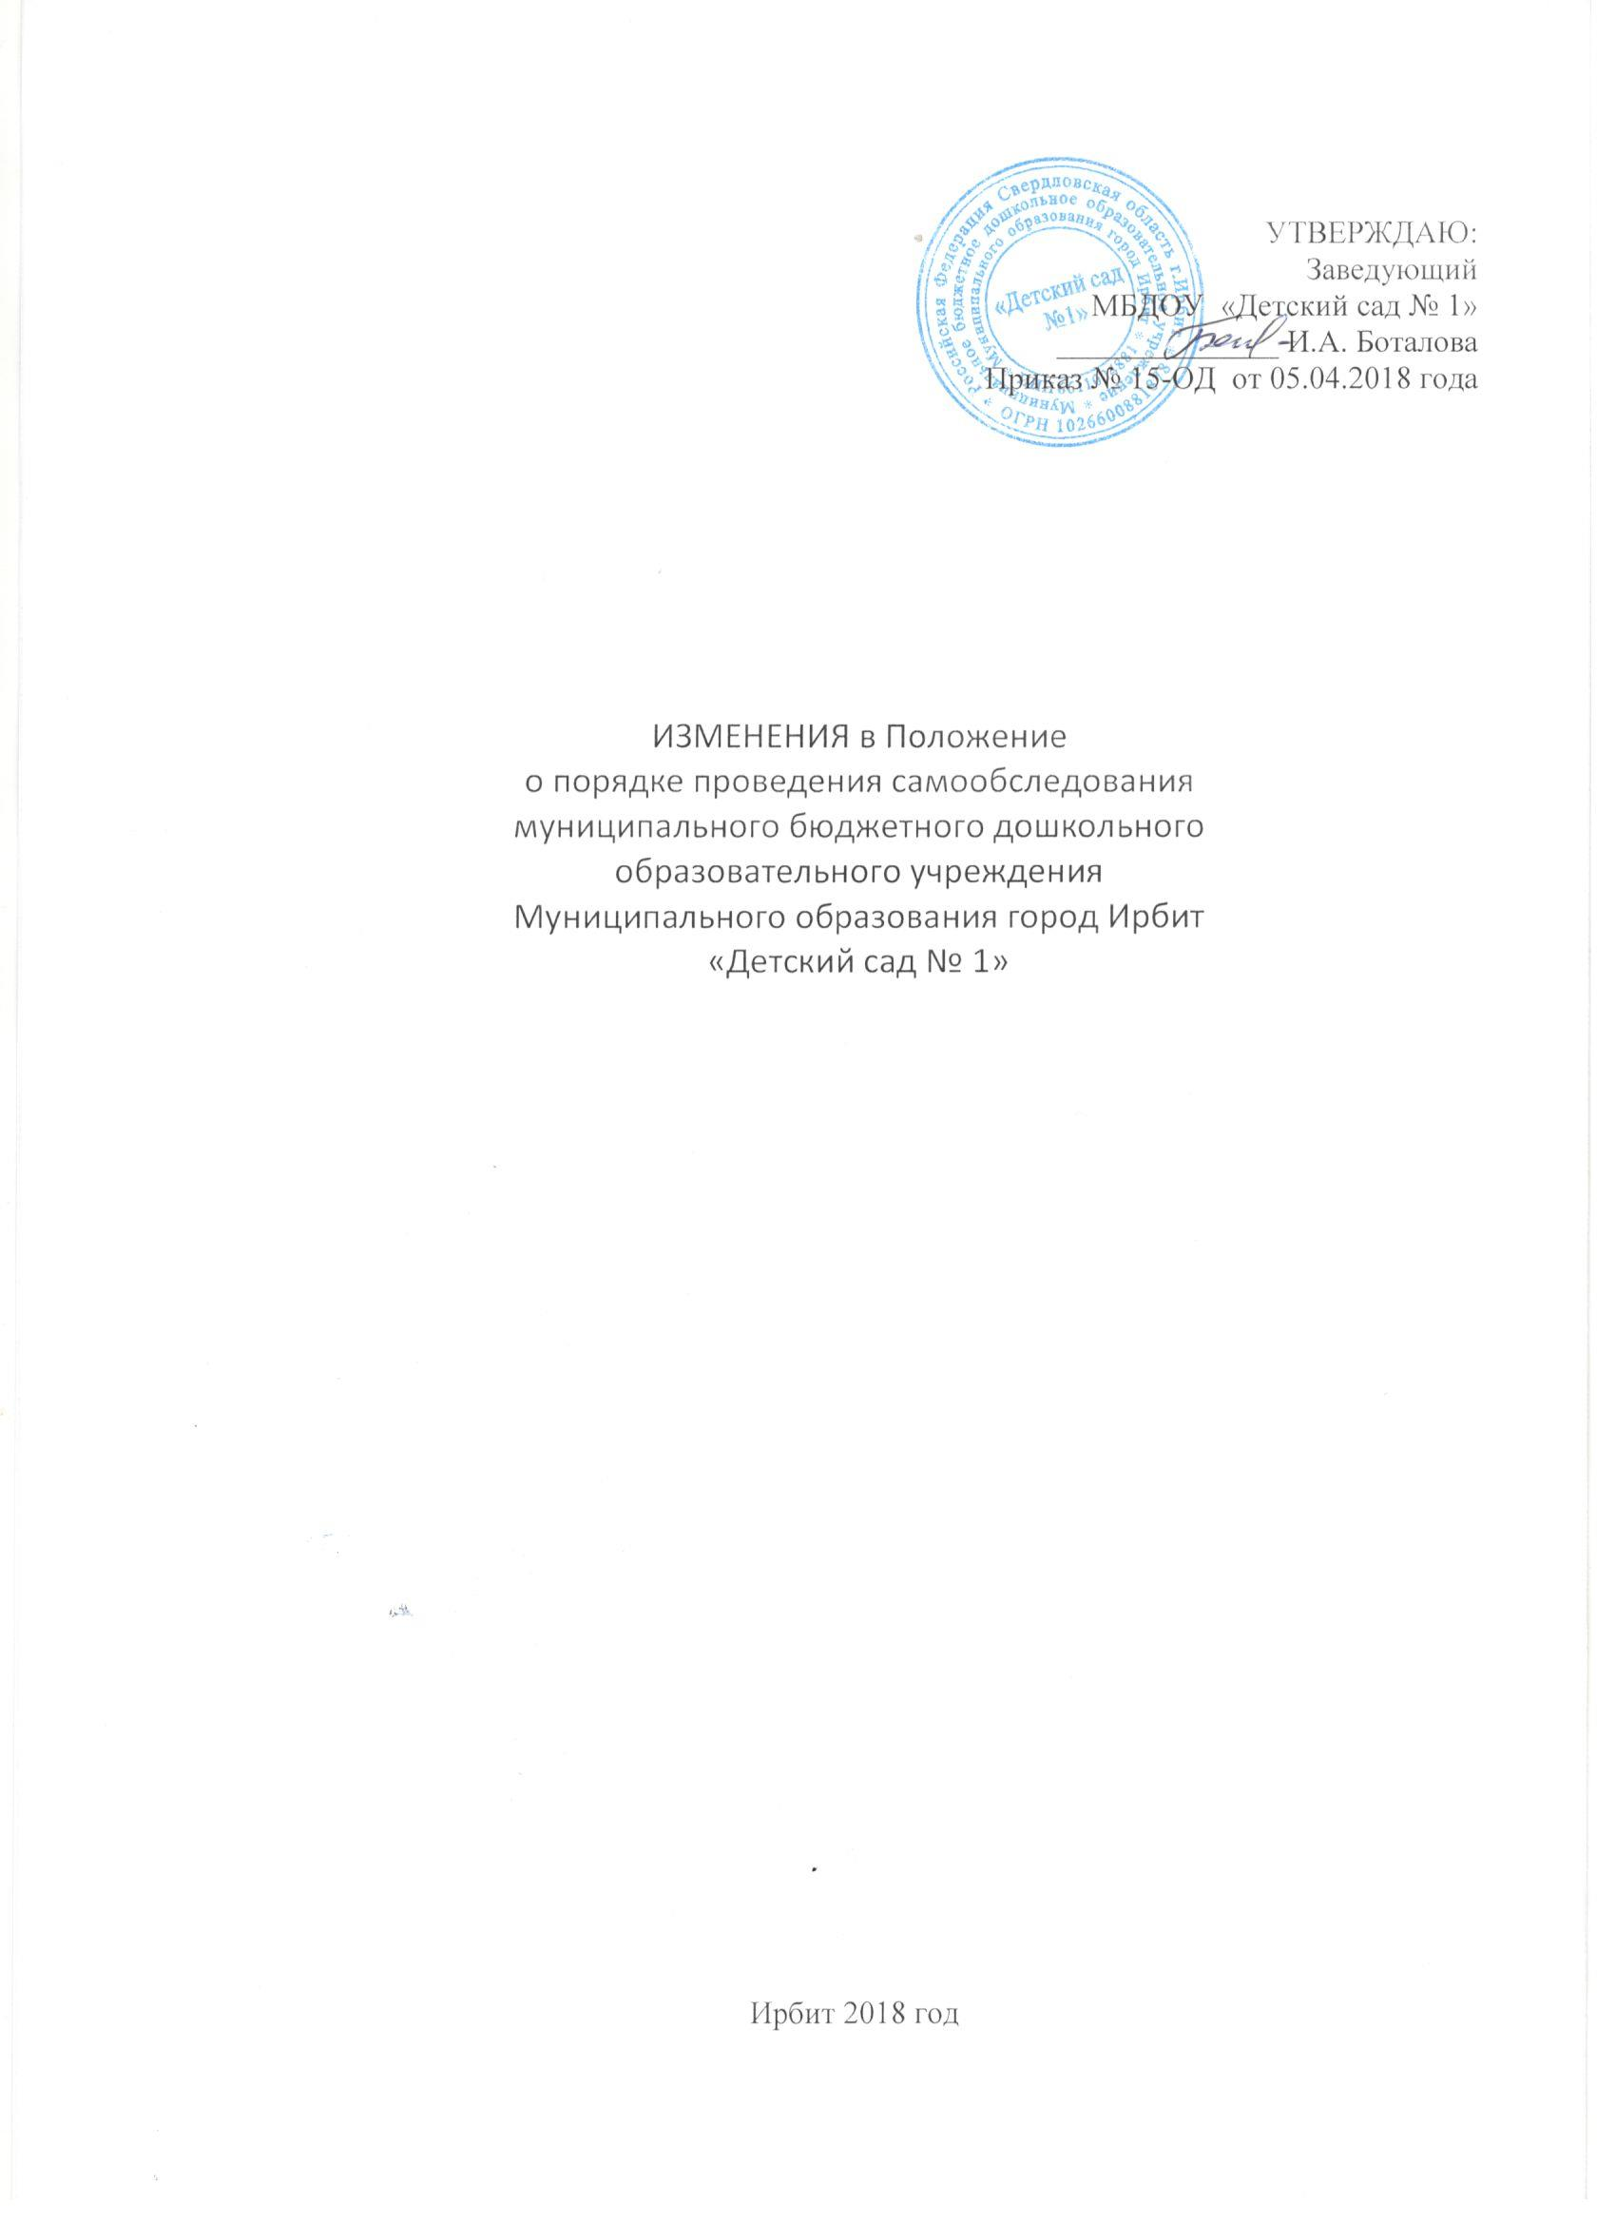
Муниципальное бюджетное дошкольное образовательное учреждение
Муниципального образования город Ирбит «Детский сад № 1»
623850 Свердловская область, г. Ирбит, ул. Революции, 28 телефон 6-20-54

ПРИКАЗ

От 05 апреля 2018 15-ОД

Об утверждении изменений

в локальные акты

МБДОУ «Детский сад № 1»

В соответствии с Федеральным законом Российской Федерации от 29.12.2012 года № 273 – ФЗ «Об образовании в Российской Федерации», Приказом Министерства образования и науки Российской Федерации от 08.04.2014 года № 293 «Об утверждении порядка приема на обучение по образовательным программам дошкольного образования», приведение локальных актов муниципального бюджетного дошкольного образовательного учреждения Муниципального образования город Ирбит «Детский сад № 1» в соответствие требованиям законодательства Российской Федерации в сфере образования
ПРИКАЗЫВАЮ:
1. Утвердить «Изменения в «Положение о порядке оформления возникновения, приостановления и прекращения отношений между МБДОУ «Детский сад № 1», осуществляющим образовательную деятельность по образовательным программам дошкольного образования, и родителями (законными представителями) воспитанников», утвержденное приказом заведующего МБДОУ «Детский сад № 1» от 01 августа 2017 года № 26;
2. Положение о порядке проведения самообследования муниципального бюджетного дошкольного образовательного учреждения Муниципального образования город Ирбит
«Детский сад № 1», утвержденное приказом заведующего МБДОУ «Детский сад № 1» от 01 августа 2017 года № 26.
3. Ознакомить всех участников образовательных отношений с изменениями, внесенные в локальные акты МБДОУ «Детский сад № 1», утвержденные настоящим приказом.

Контроль за исполнением приказа оставляю за собой.

Заведующий Боталова И.А.

Старая редакция:
- Настоящее Положение разработано в соответствии с приказом Минобрнауки России от 26 января 2012 г. N 53 "Об утверждении Порядка проведения самообследования образовательной организацией", Уставом муниципального бюджетного дошкольного образовательного учреждения Муниципального образования город Ирбит «Детский сад № 1» и устанавливает правила подготовки и организации проведения самообследования муниципального бюджетного дошкольного образовательного учреждения Муниципального образования город Ирбит «Детский сад № 1», (далее учреждение).

Читать в новой редакции:
Настоящее Положение разработано в соответствии с приказом Минобрнауки России от 14 июня 2013 г. N 462 "Об утверждении Порядка проведения самообследования образовательной организацией" (в редакции от 20.01.2018 года), Уставом муниципального бюджетного дошкольного образовательного учреждения Муниципального образования город Ирбит «Детский сад № 1» и устанавливает правила подготовки и организации проведения самообследования муниципального бюджетного дошкольного образовательного учреждения Муниципального образования город Ирбит «Детский сад № 1», (далее учреждение).

- Исключить п.3.10 . При оценке качества медицинского обеспечения…, п. 3.11 При оценке качества организации питания 3.9.

Старая редакция:
3.9. При проведении оценки качества материально-технической базы анализируется и оценивается:
- состояние и использование материально-технической базы [сведения о наличии зданий и помещений для организации образовательной деятельности и др.];
- соблюдение в организации мер противопожарной и антитеррористической безопасности [наличие автоматической пожарной сигнализации, средств пожаротушения, тревожной кнопки, камер слежения, договоров на обслуживание с соответствующими организациями и др.];
- состояние территории организации [состояние ограждения и освещение участка, наличие и состояние необходимых знаков дорожного движения и др.]
3.10. При оценке качества медицинского обеспечения образовательной организации, системы охраны здоровья воспитанников анализируется и оценивается:
- медицинское обслуживание, условия для оздоровительной работы;
- наличие медицинского кабинета, соответствие его действующим санитарным правилам; - регулярность прохождения сотрудниками организации медицинских осмотров;
- анализ заболеваемости воспитанников;
- сведения о случаях травматизма среди воспитанников;
- сбалансированность расписания с точки зрения соблюдения санитарных норм
- [иные показатели].
3.11. При оценке качества организации питания анализируется и оценивается:
- работа администрации по контролю за качеством приготовления пищи;
- договоры с поставщиками продуктов;
- качество питания;
- наличие необходимой документации;
- [иные показатели].
3.12. При проведении оценки функционирования внутренней системы оценки качества образования анализируется и оценивается:
- наличие документов, регламентирующих функционирование внутренней системы оценки качества образования;
- наличие лица, ответственного за организацию функционирования внутренней системы оценки качества образования;
- план работы организации по обеспечению функционирования внутренней системы оценки качества образования и его выполнение;
- информированность участников образовательных отношений о функционировании внутренней системы оценки качества образования;
- [иные показатели].

Раздел 3 п. 10 Читать в новой редакции:
3.9. При проведении оценки качества материально-технической базы анализируется и оценивается:
- состояние и использование материально-технической базы [сведения о наличии зданий и помещений для организации образовательной деятельности и др.];
- соблюдение в организации мер противопожарной и антитеррористической безопасности [наличие автоматической пожарной сигнализации, средств пожаротушения, тревожной кнопки, камер слежения, договоров на обслуживание с соответствующими организациями и др.];
- состояние территории организации [состояние ограждения и освещение участка, наличие и состояние необходимых знаков дорожного движения и др.]
3.10. При проведении оценки функционирования внутренней системы оценки качества образования анализируется и оценивается:
- наличие документов, регламентирующих функционирование внутренней системы оценки качества образования;
- наличие лица, ответственного за организацию функционирования внутренней системы оценки качества образования;
- план работы организации по обеспечению функционирования внутренней системы оценки качества образования и его выполнение;
- информированность участников образовательных отношений о функционировании внутренней системы оценки качества образования;
- [иные показатели].

